|  |  |
| --- | --- |
| **Les brèves**  **de Jury**  **Juin 2024** | Une image contenant symbole, Bleu électrique  Description générée automatiquement  25, rue principale 57245 JURY  Tel : 08 87 38 11 12  Mail : [contact@mairie-jury.fr](mailto:contact@mairie-jury.fr)  Site web : www.mairie-jury.fr |
|  |  |

|  |  |  |
| --- | --- | --- |
| **Le mot du maire.**  L’année scolaire touche déjà à sa fin. Et même si le soleil brille par son absence, nos pensées se tournent vers les prochaines vacances. L’espoir d’un repos bien mérité mais aussi de pouvoir tourner la page, pour ouvrir de nouveaux chapitres en septembre. L’occasion pour moi de clore définitivement le projet de ferme photovoltaïque et d’oublier les excès, les violences, les harcèlements que j’ai dûs subir. Si les études menées par l’UEM ont mis en évidences la présence d’espèces à protéger, des zones susceptibles d’accueillir des panneaux sans impact pour la nature ou la biodiversité existaient aussi. Mais les pressions menées par des associations ont réduit le projet à peau de chagrin. La commune de Jury n’avait alors plus de raison de se maintenir dans un projet devenu sans intérêt écologique ou énergétique. Il y avait surement mieux à faire sur ce site, mais le dialogue et le débat semblent aujourd’hui être aussi les victimes du changement climatique.  Passons à autre chose et préparons l’avenir. Cela passe par les inscriptions durant le mois de juin en maternelle et en élémentaire pour nos enfants. C’est aussi le lancement des travaux de la maison des associations qui débuteront cet été.  Je vous donne rendez-vous le 15 juin pour notre fête communale.  Bonnes vacances à tous.  *Stanislas SMIAROWSKI* | **Une rose, un espoir pour lutter contre le cancer.**  Une image contenant Visage humain, habits, personne, dessin humoristique  Description générée automatiquementComme chaque année, durant le dernier week-end d’avril, une cinquantaine de motos de l’association « Une Rose Un Espoir » ont fait halte à Jury pour le déjeuner. Après avoir sillonné le village pour échanger des roses contre un don au profit de la ligue contre le cancer, une centaine de personnes ont ainsi pu profiter des installations de la salle polyvalente mise gracieusement à disposition par la municipalité pour se restaurer et se reposer. Dans un petit mot d’accueil, le maire de Jury, Stanislas Smiarowski, a rappelé que la commune s’associait depuis les débuts de ce mouvement il y a maintenant 26 ans. Puis il a remis un chèque de 100 € de dons à Bernard Braun, fondateur de ce mouvement de motards bénévoles, qui durant le dernier week-end d’avril parcourent les routes du département pour réunir des fonds pour la lutte contre le cancer.  Une image contenant plein air, ciel, Véhicule terrestre, véhicule  Description générée automatiquementAprès leur halte à Jury, les trois groupes de motards du secteur de Coin sur Seille sont repartis dans un concert de vrombissement, pétarades et klaxons. Ce week-end ils ont visité 16 villes et villages de leur secteur. Pour la section de Coin sur Seille, ce sont plus de 200 motos qui ont sillonné à travers plus de soixante villes pour y échanger les 27000 roses commandées cette année. En espérant que les habitants seront généreux comme l’an dernier où c’est plus de 60000 euros qui ont été récoltés sur le secteur de Coin sur Seille. Rendez-vous a déjà été pris pour l’an prochain à Jury.  **Restez informé**  Outre le site de la mairie, <http://www.mairie-jury.fr>, vous pouvez retrouver les brèves de la commune, les alertes panneau Pocket, des photos ou des informations de la commune sur notre page Facebook Commune de jury :   <https://www.facebook.com/communede.jury.7>. Vous pouvez aussi vous inscrire en mairie sur notre liste de diffusion par mail. |  |

**Végétalisation de la cour d’école**

Après la plantation d'un arbre et de vivaces tapissantes à la place du bac à sable, les élèves de Sabine Sassella ont apporté leur contribution au verdissement de la cour de l'école et garni les bacs en bois de fleurs multicolores. Et c'est particulièrement réussi !

**Soirée concert à Jury**

Le 17 mai dernier, deux artistes se sont produits dans la salle des fêtes de Jury. Audrey Guita accompagnée de sa guitare a ouvert le concert avec des ballades de sa composition. Puis Dom Colmé a offert une prestation particulièrement enlevée, invitant l'assistance à chanter avec lui. Une belle soirée pour les spectateurs présents.

**Halte aux déjections canines**

|  |  |
| --- | --- |
| Ramasser les déjections canines sur la voie publique n’est pas qu’une question de savoir-vivre et de respect d’autrui. Ce n’est pas seulement une façon de maintenir les rues propres ou encore d’éviter les mauvaises odeurs. C’est aussi une obligation légale. En effet, l’article de loi R541-76-1 du Code de l’environnement impose aux usagers de la collectivité de ramasser les crottes de leur chien, sous peine d’une amende.  C’est pourquoi nous lançons une nouvelle campagne de sensibilisation par le biais de panonceaux sur vos lieux de promenade avec vos canidés. |  |

**Les brèves du Conseil**

* Dans le cadre des bâtiments communaux :
  + Achat de tables pour la salle du conseil municipal
  + Achat d’un souffleur
  + Achat d’un diable à 3 roues pour l’atelier municipal
  + Achat de tables de brasserie
  + Achat d’un diable pour le transport des chaises
* Dans le cadre des écoles :
  + Achat de 3 ordinateurs portables pour l’école élémentaire
  + Achat d’une plaque de pavoisement pour l’école
  + Achat et pose d’un écran interactif pour l’école maternelle
* Dans le cadre du village :
  + Pas d’augmentation des taux des impôts directs de la commune pour 2024
  + Vote du budget de la commune pour 2024
  + Subvention à l’association Jury Badminton Club

**Week-end festif du feu de la St Jean les 15 et 16 juin**

La commune de Jury vous propose de fêter la Saint-Jean d'été le 15 juin sur le site habituel, les travaux de la future maison des associations débutant un peu plus tard.

**Le SAMEDI 15 juin de 17h30 à 01h00 : restauration, danse, manèges, chasse à la sorcière et feu de joie.**

▶ A 17h30 dépôt de gerbe au monument aux morts, suivi de l’inauguration de la fête par le maire et les élus de la commune et de la métropole ;

▶ Dès 19h00 vous pourrez vous restaurer à la buvette et dans l'un des trois Food Trucks (burger et hot dog, Italien, tarte flambée) présents cette année. La musique sera assurée toute la soirée par DJ Antoine, présent toute la soirée. Pendant que les uns dinent, les autres pourront s’amuser sur les manèges présents : Auto-scooter, manège enfantin, structure gonflable, trampoline ainsi qu’un stand de pêche aux canards et de bonbons ;

▶ A 19h30 une démonstration de Djembé sera proposée par l’association Foly Kan

▶ A 20h00 Anne et Aurore vous proposent de partir à la chasse à la sorcière. Dans un parcours qui sera secret jusqu’au 15 au soir, vous devrez aller de lieu en lieu dans les rues de Jury, répondre à des énigmes proposées par les ados et collecter des indices. Tous les indices réunis vous mèneront jusqu’à une adresse dans Jury, où se cache la sorcière ! Une fois découverte, vous devrez la porter jusqu’au bûcher !

▶ A 22h30 le feu de joie où la sorcière sera brûlée.

Dans le cadre de ce week-end festif, la commune recherche des bénévoles pour aider les élus sur les différents stands, soit le vendredi ou lundi pour le montage/démontage. Si vous souhaitez nous aider, merci de contacter la mairie.

**Bien vivre ensemble**

**Vote aux élections européennes**

Pour voter, vous devrez vous munir d'une pièce d'identité originale. Une photographie, un téléchargement sur smartphone ou une photocopie ne sont pas acceptés.

** A noter sur votre agenda**

* **Dimanche 9 juin :** Elections européennes.
* **Samedi 15 juin** : Fête du feu de la St Jean.
* **Dimanche 8 septembre** : Brocante de Jury avec barbecue et buvette.

|  |  |
| --- | --- |
| Le retour des beaux jours, même s’ils se sont fait attendre, sera l'occasion de jardiner de bricoler et de se détendre dans les jardins. Et pour bien vivre ensemble, il est nécessaire de respecter autrui et pour cela d'appliquer les règles de bon voisinage au sein de notre village. | Tous les travaux d'extérieurs (tondeuse, bricolage...) doivent se faire aux plages horaires autorisées :  **du lundi au samedi : de 8h30 à 12H00 et de 13h30 à 19h00**  **Dimanche et jours fériés : Repos des oreilles !** |

**8 mai 1945 – 8 mai 2024**

Les communes de Jury, Chesny, Peltre et Mécleuves se sont unies pour commémorer la journée du 8 mai 1945.

En 1945, C'était le jour où les combats ont cessé et où les forces alliées ont officiellement annoncé la capitulation de l'Allemagne nazie, mettant ainsi fin à six années de conflit dévastateur. Aujourd’hui, c’est un jour de recueillement où nous nous souvenons des sacrifices consentis pour défendre la liberté et la démocratie.

Les élèves de 6ème du collège de Notre Dame de Peltre, Cadets pompiers volontaires, ont participé aux dépôts de gerbe à Peltre et Chesny. Les maires ont lu la lettre de Monsieur Sébastien LECORNU, ministre des Armées, et de Madame Patricia MIRALLÈS, secrétaire d’État auprès du ministre des Armées, chargée des Anciens combattants et de la Mémoire.

Après les cérémonies à Jury, Peltre et Chesny, la médaille du Djebel a été remise à Gaëtan Genco par François Vanhove.

**

**Priorité sous le pont SNCF**

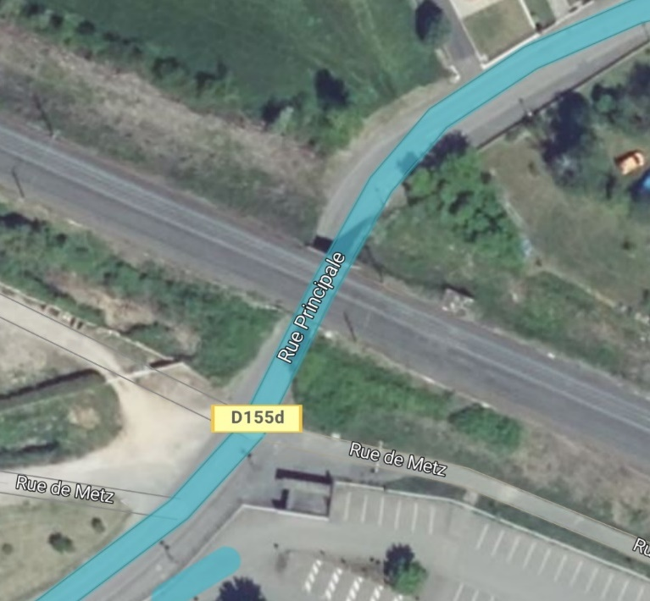

Depuis l’installation d’un trottoir sous le pont SNCF, la chaussée est rétrécie et une circulation alternée a été mise en place. Celle-ci concerne l’ensemble de la zone comprise entre les deux panneaux de signalisation. Cette zone est donc beaucoup plus longue que le seul passage sous le pont comme présentée sur l’illustration.

Pour rappel, les règles de priorités sont les suivantes :

Les voitures quittant le village de Jury sont prioritaires par rapport aux véhicules entrant. Mais elles ont seulement la priorité à l’engagement. Ce qui signifie que lorsque vous quittez le village, si à votre arrivée au niveau du pont, un véhicule en face s’est déjà engagé dans le passage rétréci, et a donc dépassé le marquage au sol côté complexe sportif, vous devez le laisser sortir de la zone rétrécie avant de vous engager.

Pour négocier ce passage, sans aucune gêne pour les usagers et dans le respect du code de la route, il est nécessaire de respecter la **limitation de vitesse à 30km/h** sur l’ensemble du village.

**Assemblée générale de la MJC**

L’Assemblée Générale de la MJC s’est déroulée le 14 mai dernier et a dévoilé une belle participation en 2023 dans toutes ses activités, tant régulières que ponctuelles. Remerciement à tous les bénévoles, salariés, intervenants qui sont les acteurs principaux de l’association, mais aussi et surtout aux 415 adhérents, dont 226 enfants, qui tout au long de la saison sont présents en activités.

Sans compter les 160 familles qui participent à l’accueil périscolaire et aux accueils de loisirs extrascolaire confiés à l’association par les Communes de JURY-CHESNY-MECLEUVES.

Merci à tous pour votre confiance. Bientôt la fin de saison 2023-2024. Place aux vacances et déjà préparation de la saison suivante.

Consultez régulièrement le site de la MJC https://mjcjury.weebly.com/, pour connaître le programme des accueils de loisirs de cet été et dès le mois d’août, le programme de la saison 2024-2025

**Etat civil**

**Directeur de publication :** Stanislas SMIAROWSKI

**Réalisation :** Adjoint au maire chargé de la communication : Jean-Luc OURY

Membres de la Commission Communication : Aurore GALAT, Christel KAMUT, Isabelle ZOCHOWSKI

Secrétaires de mairie : Catherine BLETTNER, Marie-Laure PARISE

*Imprimé par nos soins, ne pas jeter sur la voie publique.*

|  |  |
| --- | --- |
| ***Naissances -***TUGEND Alba – 2 rue de la Passerelle   * FRANCOIS Alix – 40 allée du Breuil |  |
| ***Décès –*** PATREGNANI Benjamin - 18, rue de la Betonne | | |